Naam: …………………………………………………………
Bij de Klapkrant van mei 2021

1. Dag van de Arbeid
Pas na 1945 werd er in ons land beslist om acht uur per dag te werken. Maar hoe was het daarvoor? Vul de zinnen aan.
1. Arbeiders in fabrieken moesten wel …………………..…………………….. uur werken.
2. Ook veel …………………..…………………….. werkten toen.

2. Vogelvrij?
Waarom moesten vogels en pluimvee in hun ‘kot’ blijven sinds 15 november vorig jaar?
Leg kort uit.
………………………………………………………………………………………………………………………………………..………………………………………………………………………………………………………………………………………………………………………..……

3. Bonentipi
Zet deze handelingen in de juiste volgorde, zoals beschreven in de tekst.
Nummer van 1 tot 9. (1 is wat je eerst moet doen.)
- Bind ze bovenaan vast met een touw. ……………..
- Zet je tipi stevig vast in de tuin. ……………..
- Ga op zoek naar vijf takken van 2 meter hoog. ……………..
- Vanaf midden mei kan je klimboontjes planten. ……………..
- Zet de stokken tegen elkaar zoals bij een tipi . ……………..
- Kies een vijftal planten en laat ze omhoog groeien. ……………..
- Doe er alle zijtakken af met een tuinschaar. ……………..
- Geef je planten voldoende water. ……………..
- Zorg dat je aan één kant een opening hebt. ……………..
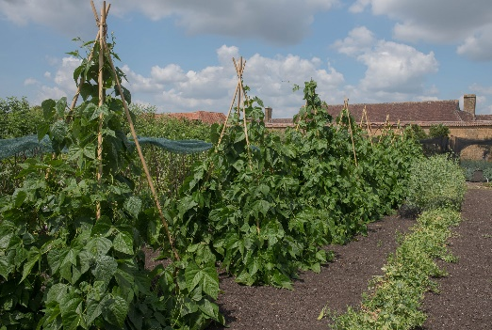
4. Red de glimworm
Beantwoord kort de vragen. Zoek op in het Klap-artikel.
a. Waarom geven de vrouwelijke glimwormen licht?
……………………………………………………………………….………………………………………………………………………………..
b. Waarom vormen de led-lampen van straatlantaarns een bedreiging voor de glimwormen?
……………………………………………………………………….………………………………………………………………………………..
c. Wat zou men kunnen doen om de glimwormen te helpen?
……………………………………………………………………….………………………………………………………………………………..
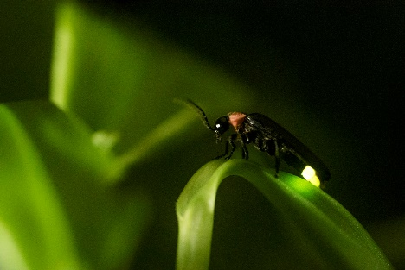
5. Wow, een klimaatspeelplaats
Wat maakt de speelplaats in de Sint-Paulusschool in Kortrijk tot een klimaatspeelplaats? Noem drie zaken op.
……………………………………………………………………….………………………………………………………………………………..
……………………………………………………………………….………………………………………………………………………………..
……………………………………………………………………….………………………………………………………………………………..

6. Zoek op in het dossier ‘Staat als een huis’
Geef het passende woord of woorden bij deze omschrijvingen:
- Een deel van een school waar sommige kinderen verblijven na de gewone lessen. Ze eten en slapen er en er worden activiteiten voorzien. ……………………………………………………..

- Verschillende ruimtes worden gedeeld. Je woont met een aantal gezinnen samen, maar je hebt wel je eigen woonplaats en slaapkamers. ……………………………………………………….……

- De Inuit wonen hierin. Ze zijn gebouwd met blokken sneeuw en ze hebben een koepelvorm. …………………………………………………………………………………………………………….………

- Deze score wordt bepaald door een deskundige en toont aan hoe zuinig je huis is. .………………………………………………………………………………………………………………………………………..

7. Explosief
Vul dit fragment aan met woorden uit de tekst.
Op 19 maart barstte de vulkaan Fagradalsfjall in ……………………………..…….. uit. De vulkaan ligt op een ……………………………..…….. . Er zijn geen mensen die dichtbij wonen. Dat is positief. De maand ervoor werden meer dan ……………………………..…….. aardbevingen waargenomen. Die waren de voorbode van een uitbarsting. De vulkaan was ……………………………..…….. jaar niet uitgebarsten. ’s Nachts is er een rode gloed aan de hemel te zien. Die is afkomstig van de ……………………………..…….. . De lava is maar liefst ……………………………..…….. graden heet! Dat is de hoogste temperatuur ooit gemeten.

8. De atlas
Zoek op in de tekst en noteer het juiste woord bij deze omschrijvingen.
- Iemand die landkaarten tekent: …………………………………………
- Een andere naam voor wereldbol: …………………………………………..
- De naam van het schip met drie masten dat in de haven van Oostende ligt: ………………………

SLEUTEL

1. dertien – kinderen
2. Er deed een vogelgriepvirus de ronde. Dat is een dodelijke ziekte voor vogels en pluimvee. Wilde vogels zouden de dieren kunnen besmetten. Daarom moesten ze beschermd worden.
3.1. Ga op zoek naar vijf takken van 2 meter hoog.
2. Doe er alle zijtakken af met een tuinschaar.
3. Zet de stokken tegen elkaar zoals bij een tipi.
4. Bind ze bovenaan stevig vast met een touw.
5. Zorg dat je aan één kant een opening hebt.
6. Zet je tipi stevig vast in de tuin.
7. Vanaf midden mei kan je klimboontjes planten.
8. Kies een vijftal planten en laat ze omhoog groeien.
9. Geef je planten voldoende water.
4.a. Dat doen ze om mannetjes te lokken. – b. Gaat het glimwormvrouwtje te dicht bij zo’n lantaarn zitten? Dan kunnen de mannetjes haar niet vinden. En zo planten de dieren zich niet meer voort. – c. Glimwormen wonen vaak aan de rand van een bos of in struiken. De straatlampen op die plekken dimmen, zou kunnen helpen.
5. drie te kiezen uit: - De helft van de betontegels in de Sint-Paulusschool ging weg. In de plaats kwamen onder andere bomen en struikjes. – Zand, kiezeltjes en aarde zijn de ondergrond. Zij zorgen ervoor dat de regen in de bodem dringt. – De leerlingen mogen werken in de moestuin. – Er is een weerstation. – Enkele ouders helpen met de bijenkassen.
6. Omdat ze ergens anders willen werken. Of omdat ze dichter bij een geliefde willen wonen. Soms vluchten mensen weg van hun woonplaats, omwille van oorlog of omdat het niet goed leven is in hun land.
7. internaat – gemeenschappelijk wonen (of samenwonen) – iglo – EPC-score
8. cartograaf – aardglobe – Mercator

